《计算机组成原理》试题集
一、选择题
在每小题列出的四个备选项中只有一个是符合题目要求的，请将其代码填写在题后的括号内。

1．反映计算机基本功能的是（ ）
A）操作系统 B）系统软件 C）指令系统 D）数据库系统
2．若二进制数为1111.101，则相应的十进制数为（ ）
A）15.625 B）15.5 C）14.625 D） 14.5
3．若十进制数为132.75，则相应的十六进制数为（ ）
A）21.3 B）84.C C）24.6 D）84.6
4．若十六进制数为A3.5，则相应的十进制数为（ ）
A）172.5 B）179.3125 C）163.3125 D）188.5
5．若十六进制数为B5.4，则相应的十进制数为（ ）
A）176.5 B）176.25 C）181.25 D）181.5
6．设有二进制数x=－1101101，若采用8位二进制数表示，则[x]_{补}=（ ）
A）11101101 B）10010011 C）00010011 D）10010010
7．若［X］_{补}=1.1011，则真值X是（ ）
A）-0.1011 B）-0.0101 C）0.1011 D）0.0101
8．若x=1011，则[x]_{补}=（ ）
A）01011 B）1011 C）0101 D）10101
9．若[X]_{补}=0.1011，则真值X=（ ）
A）0.1011 B）0.0101 C）1.1011 D）1.0101
10．某机字长8位，含一位数符，采用原码表示，则定点小数所能表示的非零最小正数为（ ）
A）2⁻⁹ B）2⁻⁸ C）1-2⁻⁷ D）2⁻⁷
11．一个n+1位整数原码的数值范围是（ ）
A）-1n+1<x<2n-1 B）-2 n+1≤x<2 n-1
C）-2 n+1<x≤2n-1 D）-2 n+1≤x≤2 n-1
12．n+1位的定点小数，其补码表示的数值范围是（ ）
A）-1≤x≤1-2^{-n} B）-1＜x≤1-2^{-n}
C）-1≤x＜1-2^{-n} D）-1＜x＜1-2^{-n}
13．定点小数反码[x]_{反}=x₀·x₁…x_{n}表示的数值范围是（ ）
A）-1+2^{-n}<x≤1-2^{-n} B）-1+2^{-n}≤x<1-2^{-n}
C）-1+2^{-n}≤x≤1-2^{-n} D）-1+2^{-n}<x<1-2^{-n}
14．设某浮点数共12位。其中阶码含1位阶符，共4位，以2为底，初码表示；尾数含1位数符，共8位，补码表示，规格化。该浮点数所能表示的最大正数是（ ）
A）2⁷ B）2⁸ C）2⁸-1 D）2⁷-1
15．已知一个8位寄存器的数值为11001011，将该寄存器逻辑左移一位后，结果为（ ）
A）01100101 B）10010111 C）01100111 D）10010110
16．已知一个8位寄存器的数值为11001010，将该寄存器小循环左移一位后，结果为（ ）
A）01100101 B）10010100 C）10010101 D）01100100
17．多位二进制加法器中每一位的进位传播信号P为（ ）
A）X_{i}+Y_{i} B）X_{i}Y_{i} C）X_{i}+Y_{i}+C_{i} D）X_{i}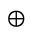Y_{i}C_{i}
18．加法器中每一位的进位生成信号g为（ ）
A）X_{i}+Y_{i} B）X_{i}Y_{i} C）X_{i}Y_{i}C_{i} D）X_{i}+Y_{i}+C_{i}
19．若采用双符号位补码运算，运算结果的符号位为01，则（ ）
A）产生了负溢出（下溢） B）产生了正溢出（上溢）
C）结果正确，为正数 D）结果正确，为负数
20．原码乘法是指（ ）
A）用原码表示乘数与被乘数，直接相乘
B）取操作数绝对值相乘，符号位单独处理
C）符号位连同绝对值一起相乘
D）取操作数绝对值相乘，乘积符号与乘数符号相同
21．若待编信息位为1011011，则该代码的奇校验码为（ ）
A）10110110 B）101101101 C）10110111 D）101101110
22．表示主存容量的常用单位为（ ）
A）数据块数 B）字节数
C）扇区数 D）记录项数
23．存储器的随机访问方式是指（ ）
A）可随意访问存储器
B）按随机文件访问存储器
C）可对存储器进行读出与写入
D）可按地址访问存储器任一编址单元，其访问时间相同且与地址无关
24．动态存储器的特点是（ ）
A）工作中存储内容会产生变化
B）工作中需要动态改变访存地址
C）工作中需要动态地改变供电电压
D）需要定期刷新每个存储单元中存储的信息
25．一般来讲，直接映像常用在（ ）
A）小容量高速Cache B）大容量高速Cache
C）小容量低速Cache D）大容量低速Cache
26．下列存储器中，速度最快的是 （ ）
A）硬盘 B）光盘 C）磁带 D）半导体存储器
27．在下列存储器中，速度最快的是（ ）
A）磁盘 B）磁带 C）主存 D）光盘
28．在下列Cache替换算法中，一般说来哪一种比较好（ ）
A）随机法 B）先进先出法
C）后进先出法 D）近期最少使用法
29．组相联映像和全相联映像通常适合于（ ）
A）小容量Cache B）大容量Cache
C）小容量ROM D）大容量ROM
30．下列说法中，合理的是（ ）
A）执行各条指令的机器周期数相同，各机器周期的长度均匀
B）执行各条指令的机器周期数相同，各机器周期的长度可变
C）执行各条指令的机器周期数可变，各机器周期的长度均匀
D）执行各条指令的机器周期数可变，各机器周期的长度可变
31．假设寄存器R中的数为200，主存地址为200和300的存储单元中存放的内容分别是300和400，若访问到的操作数为200，则所采用的寻址方式为（ ）
A）立即寻址#200 B）寄存器间接寻址（R）
C）存储器间接寻址（200） D）直接寻址200
32．.假设寄存器R中的数值为200，主存地址为200和300的地址单元中存效的内容分别是300和400，则什么方式下访问到的操作数为200（ ）
A）直接寻址200 B）寄存器间接寻址（R）
C）存储器间接寻址（200） D）寄存器寻址R
33．采用直接寻址方式，则操作数在（ ）中。
A）主存 B）寄存器 C）直接存取存储器 D）光盘
34．零地址指令的操作数一般隐含在（ ）中。
A）磁盘 B）磁带 C）寄存器 D）光盘
35．单地址指令（ ）
A）只能对单操作数进行加工处理
B）只能对双操作数进行加工处理
C）无处理双操作数的功能
D）既能对单操作数进行加工处理，也能在隐含约定另一操作数（或地址）时，对双操作数进行运算
36．在存储器堆栈中，若栈底地址为A，SP指针初值为A-1，当堆栈采用从地址小的位置向地址大的位置生成时，弹出操作应是（ ）
A）先从堆栈取出数据，然后SP指针减1
B）先从堆栈取出数据，然后SP指针加1
C）SP指针先加1，然后从堆栈取出数据
D）SP指针先减1，然后从堆栈取出数据
37．在大多数情况下，一条机器指令中是不直接用二进制代码来指定（ ）
A）下一条指令的地址 B）操作的类型
C）操作数地址 D）结果存放地址
38．转移指令执行结束后，程序计数器PC中存放的是（ ）
A）该转移指令的地址 B）顺序执行的下条指令地址
C）转移的目标地址 D）任意指令地址
39．从一条指令的启动到下一条指令的启动的间隔时间称为（ ）
A）时钟周期 B）机器周期 C）工作周期 D）指令周期
40．在微程序控制中，把操作控制信号编成（ ）
A）微指令 B）微地址 C）操作码 D）程序
41．微程序存放在（ ）
A）主存中 B）堆栈中 C）只读存储器中 D）磁盘中
42．在微程序控制方式中，机器指令和微指令的关系是（ ）
A）每一条机器指令由一条微指令来解释执行
B）每一条机器指令由一段（或一个）微程序来解释执行
C）一段机器指令组成的工作程序可由一条微指令来解释执行
D）一条微指令由若干条机器指令组成
43．微地址是指微指令（ ）
A）在主存的存储位置 B）在堆栈的存储位置
C）在磁盘的存储位置 D）在控制存储器的存储位置
44．通常，微指令的周期对应一个（ ）
A）指令周期 B）主频周期 C）机器周期 D）工作周期
45．下列各种记录方式中，不具自同步能力的是（ ）
A）不归零制 B）改进型调频制MFM
C）调相制PM D）调频制FM
46．异步传送方式常用于（ ）中，作为主要控制方式。
A）微型机的CPU内部控制 B）硬连线控制器
C）微程序控制器 D）串行I/O总线
47．波特率表示传输线路上（ ）
A）信号的传输速率 B）有效数据的传输速率
C）校验信号的传输速率 D）干扰信号的传输速率
48．不同信号在同一条信号线上分时传输的方式称为（ ）
A）总线复用方式 B）并串行传输方式
C）并行传输方式 D）串行传输方式
49．系统级的总线是用来连接（ ）
A）CPU内部的运算器和寄存器 B）主机系统板上的所有部件
C）主机系统板上的各个芯片 D）系统中的各个功能模块或设备
50．总线从设备是（ ）
A）掌握总线控制权的设备 B）申请作为从设备的设备
C）被主设备访问的设备 D）总线裁决部件
51．在总线上，同一时刻（ ）
A）只能有一个主设备控制总线传输操作
B）只能有一个从设备控制总线传输操作
C）只能有一个主设备和一个从设备控制总线传输操作
D）可以有多个主设备控制总线传输操作
52．串行总线主要用于（ ）
A）连接主机与外围设备 B）连接主存与CPU
C）连接运算器与控制器 D）连接CPU内部各部件
53．下列说法中正确的是（ ）
A）半双工总线只能在一个方向上传输信息，全双工总线可以在两个方向上轮流传输信息
B）半双工总线只能在一个方向上传输信息，全双工总线可以在两个方向上同时传输信息
C）半双工总线可以在两个方向上轮流传输信息，全双工总线可以在两个方向上同时传输信息
D）半双工总线可以在两个方向上同时传输信息，全双工总线可以在两个方向上轮流传输信息
54．在下列设备中，属于图形输入设备的是（ ）
A）键盘 B）条形码阅读机 C）数字化仪 D）显示器
55．CRT图形显示器的分辨率表示（ ）
A）一个图像点（像素）的物理尺寸
B）显示器一行能显示的最大图像点数与一列能显示的最大图像点数
C）显示器屏幕可视区域的大小
D）显示器能显示的字符个数
56．在下列存储器中，（ ）可以作为主存储器。
A）半导体存储器 B）硬盘 C）光盘 D）磁带
57．在常用磁盘中，（ ）
A）外圈磁道容量大于内圈磁道容量 B）各道容量不等
C）各磁道容量相同 D）内圈磁道容量大于外圈磁道容量
58．磁表面存储器记录信息是利用磁性材料的（ ）
A）磁滞回归线特性 B）磁场渗透特性
C）磁场分布特性 D）磁场吸引力特性
59．24针打印机的打印头的针排列是（ ）
A）24根针排成一列 B）24根针排成2列
C）24根针排成3列 D）24根针排成4列
60．在常用磁盘的各磁道中（ ）
A）最外圈磁道的位密度最大 B）最内圈磁道的位密度最大
C）中间磁道的位密度最大 D）所有磁道的位密度一样大

二、填空题
1．计算机存储器的最小单位为__________。1KB容量的存储器能够存储__________个这样的基本单位。
2．数的真值变成机器码可采用__________、__________、__________和__________表示法。
3．移码表示法主要用于表示__________的阶码E，以利于比较两个_________的大小和进行__________操作。
4．按IEEE754标准，一个浮点数由符号位、__________和_________三个域组成。
5．8位二进制补码表示带符号数的范围，用十六进制来表示，则最小是____，最大______。
6．一个定点数由__________和__________两部分组成。根据小数点位置的不同，定点数有__________和__________两种表示方法。
7．计算机可对不同类型的操作数进行操作，操作数的类型有__________和__________等。
8．相联存储器不按地址而是按__________访问的存储器，在Cache中用来存放__________，在虚拟存储器中用来存放__________。
9．Cache是一种__________存储器，是为了解决CPU和主存之间__________不匹配而采用的一项硬件技术。现发展为__________体系，__________分设体系。
10．主存与Cache的地址映射有__________、__________、__________三种方式。
11．CPU能直接访问__________和__________，但不能直接访问磁盘和光盘。
12．广泛使用的__________和__________都是半导体__________存储器，缺点是断电后不能保存信息。
13．虚拟存储器指的是__________层次，它给用户提供了一个比实际__________空间大得多的__________空间。
14．多个用户共享主存时，系统应提供__________。通常采用的方法是__________和__________保护，并用__________来实现。
15．虚拟存储器只是一个容量非常大的存储器__________模型，不是任何实际的__________存储器。
16．按照主存、外存层次的信息传送单位不同，虚拟存储器有__________式、__________式和__________式3类。
17．虚拟存储器主要用于解决计算机中__________的__________问题。
18．在页式虚拟存储器中，主存地址包括__________和__________两部分。
19．在寄存器间接寻址方式中，有效地址存放在________中，而操作数存放在_________中。
20．设D为指令中的形式地址，I为基址寄存器，PC为程序计数器。若有效地址E＝ （PC）十D，则为__________寻址方式；若有效地址E＝（D），则为__________寻址方式；若E＝（I）十D，则为__________寻址方式；若为直接寻址，则有效地址为__________。
21．数据寄存器中既能存放__________，又能存放__________的称为累加寄存器。
22．CPU从__________取出一条指令并执行这条指令的时间和称为__________。
23．构成中央处理器的两大部件是__________和__________。
24．所有指令的执行都必须进行的相同操作是取指令操作，该操作从__________读出指令，并将指令传送到__________。
25．微指令地址的形成方式有两种，一种是_________方式，从_________获得下一条微指令的微地址；另一种是_________方式，从微指令的_________获得下一条微指令的微地址。
26．控制器可分为__________控制器和__________控制器，前者采用__________，控制信号由__________产生；后者采用__________，控制信号由__________产生。
27．在微程序控制器中，控制存储器由__________构成，用于存放_______________。
28．在CPU中，指令寄存器的作用是__________，程序计数器的作用是__________，程序状态字寄存器PSW的作用是__________，地址寄存器的作用是__________。
29．控制部件通过控制线向执行部件发出各种控制命令，通常把这种控制命令叫做__________，而执行部件接受此控制命令后所进行的操作叫做__________。
30．在机器的一个CPU周期中，一组实现一定操作功能的微命令的组合，构成一条__________，它由__________和__________两部分组成。
31．CPU从主存取出一条指令并执行该指令的时间叫做__________，它常常用若干个__________来表示，而后者又包含有若干个__________。
32．总线控制方式可分为__________式控制和__________式控制两种。
33．集中式总线裁决主要有__________方式、__________方式和__________方式。
34．全互锁方式中的__________信号和__________信号的上升沿和下降沿都是触发边沿，由此这种方式称为__________协议。
35．总线定时是总线系统的核心问题之一。为了同步主方、从方的操作，必须制订__________。通常采用__________定时和__________定时两种方式。
36．按照传输定时的方法划分，总线数据通信方式可分为__________和__________两类。
37．为了解决多个__________同时竞争总线__________，必须具有__________部件。
38．衡量总线性能的重要指标是__________，它定义为总线本身所能达到的最高__________。
39．总线是构成计算机系统的互联机构，是多个__________部件之间进行数据传送的公共通道，并在__________的基础上进行工作。
40．系统总线接口是CPU、__________、__________与总线之间连接的逻辑部件。
41．磁盘存储设备主要由磁记录介质、__________和__________三个部分组成。
42．磁盘的存储器的访问时间主要包括__________时间、__________时间和寻道延迟时间。
43．中断屏蔽寄存器的每一位对应于一条中断请求线，当该位被CPU置为0时，相应的中断__________，而当某一位被CPU置为1时，相应的中断__________。
44．CPU响应中断请求时需要保护现场，这里现场保护是指将__________和__________中的内容保存到__________中。
45．采用DMA方式传送数据是由DMA接口来控制数据在_________和_________之间传输。
46．数组多路通道可允许__________设备进行__________型操作，数据传送单位是__________。字节多路通道可允许__________设备进行__________型操作，数据传送单位是__________。
47．通道有三种类型：__________通道、__________通道和__________通道。
48．SCSI是处于__________和__________之间的并行I／O接口，可允许连接__________台各种类型的高速外围设备。
49．通道与CPU分时使用__________，实现了__________内部的数据处理和__________的并行工作。
50．通道是一个特殊功能的__________，它有自己的__________专门负责数据输入输出的传输控制，CPU只负责__________功能。

三、名词解释
1．主机
2．基数r
3．位
4．字
5．字节
6．总线
7．偶校验码
8．相联存储器
9．多体交叉存储器
10．虚拟存储器
11．寻址方式
12．微程序控制器
13．微程序
14．微指令
15．微地址
16．控制存储器
17．主设备
18．总线从设备
19．全互锁
20．I/O接口
21．中断优先级
22．中断嵌套
23．统一编址

四、简答题
1．静态存储器（SRAM）依靠什么来存储信息？为什么称为“静态”存储器？
2．简述静态存储器的写操作过程。
3．主存储器的性能指标有哪些？各性能指标的含义是什么？
4．Cache的命中率与哪些因素有关？它们是如何影响Cache的命中率的？
5．何谓虚拟存储器？其主要好处是什么？
6．（堆栈有哪两种基本操作？它们的含义是什么？
7．说明指令周期、机器周期、时钟周期之间的关系。
8．在寄存器——寄存器型，寄存器——存储器型和存储器——存储器型三类指令中，哪类指令的执行时间最长？哪类指令的执行时间最短？为什么？
9．什么是RISC？RISC指令系统的特点是什么？
10．指令和数据均存放在内存中，计算机如何从时间和空间上区分它们是指令还是数据？
11．简述寄存器间接寻址方式的含义，说明其寻址过程。
12．假设寄存器R中的数值为2000，主存地址为2000和3000的地址单元中存放的内容分别为3000和4000，PC的值为5000，若按以下寻址方式，访问到的操作数各是多少？
①寄存器寻址R；②寄存器间接寻址（R）；③直接寻址2000；④存储器间接寻址（2000）；⑤相对寻址-3000（PC）
13．微程序控制器怎样产生操作控制信号，这种控制器有何优缺点？
14．微指令编码有哪三种方式？微指令格式有明几种？微程序控制有哪些特点？
15．硬连线控制器主要由哪几部分构成？它是如何产生控制信号的？
16．列举出CPU中6个主要寄存器的名称及功能。
17．简述微程序控制器各主要组成部分的功能。
18．简述CPU的主要功能。
19．何谓串行传输，有何优缺点？适用什么场合？
20．串行总线和并行总线有何区别？各适用于什么场合？
21．系统总线接口有哪几项基本功能？
22．何谓“总线仲裁”？一般采用何种策略进行仲裁，简要说明它们的应用环境。
23．总线的一次信息传送过程大致分哪几个阶段？
24．什么是总线带宽？影响带宽的因素有哪些？
25．外围设备的I／O控制方式分哪几类？各有什么特点？
26．何谓DAM方式？说明它的适用场合。
27．基本的DMA控制器的主要部件有哪些？
28．何谓多重中断？如何保证它的实现？
29．简述多重中断系统中CPU响应处理一次中断的步骤。
30．试比较中断方式与DMA方式的主要异同，并指出它们各自应用在什么性质的场合？
31、请简要描述RISC和CISC指令集架构的区别。
32、假定某计算机采用IEEE754作为浮点数的表示方法，请用十六进制给出实数 3.14 在机器中的表示形式。

五、计算题
1．已知x＝-0．01111．y＝+0．11001，求[x]_{补}，[-x]_{补}，[y]_{补}，[-y]_{补}，x＋y，x-y。
2．设有两个浮点数x＝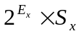，y＝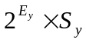，E_{x}＝（-10）₂，S_{x}＝（+0．1001）₂
E_{y}＝（+10）₂，S_{y}＝（+0．1011）₂。若尾数4位，数符1位，阶码2位，阶符1位，
求x+y，并写出运算步骤及结果。
3．设X＝+15，Y＝-13，用带求补器的原码阵列乘法求出乘积X•Y＝？
4．已知x=0.1011，y=-0.1001，试用补码一位乘法求x×y=？要求写出每一步运算过程及运算结果。
5．已知[x]_{补}=1.0111，[y]_{补}= 0.1101，试用加减交替法求[x]_{补}÷[y]_{补}=？要求写出每一步运算过程及运算结果。
6．某指令系统字长为16位，每个操作数的地址码长6位，设系统包括无操作数，单操作数和双操作3类。若双操作指令有M条，无操作数指令有N条，问单操作数的指令最多有多少条？
7．设某计算机的主存储器为512KB ×16位，Cache容量为8KB×16位，每块8个字。
（1）Cache中可装入多少块主存中的数据? 256
（2）若Cache和主存采用直接地址映像，试给出主存与Cache的地址格式，并说明每个字段多少位。
（3）若采用组相联映像，每组4块，试给出Cache和主存的地址格式，并说明每个字段多少位。
8．某总线在一个总线周期中并行传送4个字节的数据，设一个总线周期等于一个总线时钟周期，总线时钟频率为10 MHz。
（1）求总线带宽是多少?
（2）如果一个总线周期中并行传送64位数据，总线时钟频率升为33MHz、这时总线带宽为多少？
9．某串行异步通信总线的帧格式为1位起始位，8位数据位，1位奇偶校验位，2位停止位，当波特率为9600bps时，比特率为多少?
10．某双面磁盘每面有220道，内层磁道周长70cm，位密度400位/cm，转速3000转/分，
问：（1）磁盘存储容量是多少?（2）数据传输率是多少?
11、假定某个程序在执行过程中I-cache的miss rate = 0.04，D-cache的 miss rate = 0.08，Miss penalty = 100 cycles，Base CPI (without memory stalls) = 2，Load & stores 操作在所有指令中的比例为30%。
1)计算该程序实际的CPI值；
2）如果通过加大Cache的容量使I-cache和D-cache的miss rate都降低50%，Miss penalty=150 cycles，请说明新方案是否比原有的方案更优，并说明理由。

六、应用题
1．用16K×8位的SRAM芯片构成64K×16位的存储器，要求画出该存储器的组成逻辑框图。
2．用16K×16位的SRAM芯片构成64K×32位的存储器。要求画出该存储器的组成逻辑框图。
3．用4K×8的存储器芯片构成8K×16位的存储器，共需多少片？如果CPU的信号线有读写控制信号R／W*，地址线A₁₅~A₀，存储器芯片的控制信号有CS和WE*，请画出此存储器与CPU的连接图。
4．用2K×16位/片的SRAM存储器芯片设计一个8K×32位的存储器，已知地址总线为A₁₅～A₀（低），数据总线D₃₁～D₀（低），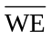为读写控制信号。请画出该存储器芯片级逻辑图，注明各种信号线。
5．要求用128K×16位的SRAM芯片设计512K×16位的存储器，SRAM芯片有两个控制端：当CS有效时该片选中。当W／R＝1时执行读操作，当W／R＝0时执行写操作。用64K×16位的EPROM芯片组成128K×16位的只读存储器。试问：
（1）数据寄存器多少位?
（2）地址寄存器多少位?
（3）共需多少片EPROM?
（4）画出此存储器组成框图。
6．用8K×8位的ROM芯片和8K×8位的RAM芯片组成一个32K×8位的存储器，其中RAM地址占24K（地址为2000H~7FFFH），ROM地址占8K（地址为0000H~1FFFH）。RAM芯片有两个输入端；当CS有效时，该片选中，当W／R＝l时，执行读操作；当W／R＝0时，执行写操作。ROM芯片只有一个控制输入端——片选CS。要求画出此存储器组成结构图。
7．某机指令字长16位。设有单地址指令和双地址指令两类。若每个地址字段为6位，双地址指令有x条。问单地址指令最多可以有多少条？
8．若某机要求有：三地址指令4条，单地址指令255条，零地址指令16条。设指令字长为12位，每个地址码长为3位。问能否以扩展操作码为其编码？如果其中单地址指令为254条呢?说明其理由。
9．单总线CPU结构如下图所示，其中有运算部件ALU、寄存器Y和Z，通用寄存器R0～R3、指令寄存器IR、程序计数器PC、主存地址寄存器MAR和主存数据寄存器MDR等部件。试拟出CPU读取并执行取数指令LOAD R₀，（A）的流程。指令中R₀表示目的寻址为寄存器寻址，（A）表示源寻址为存储器间接寻址。
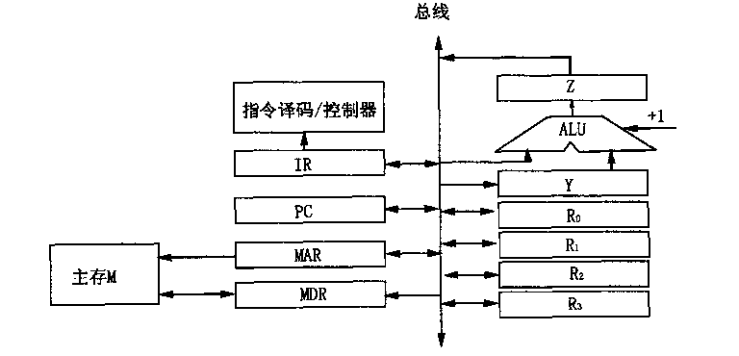

PC→MAR
PC+1→PC
DBUS→MDR→IR
R2→MAR
DBUS→MDR
MDR→R1

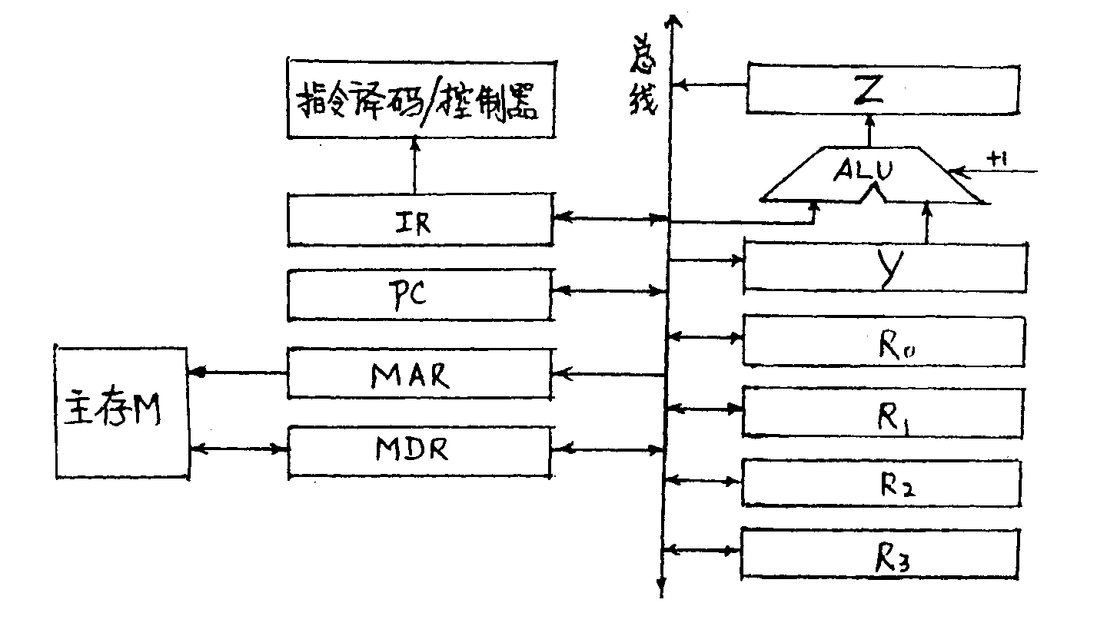
10．单总线CPU结构图如下，其中有运算部件ALU、寄存器Y和Z、通用寄存器R₀～R₃、指令寄存器IR、程序计数器PC、主存地址寄存器MAR和主存数据寄存器MDR等部件，试拟出加法指令ADD R₁，B（R₂）的读取和执行流程。其中R₁表示目的寻址为寄存器寻址；B（R₂）表示源寻址为变址寻址，B是偏移量，R₂是变址寄存器。

PC→MAR
PC+1→PC
DBUS→MDR，
MDR→IR
B（IR地址段）→Y
R2+Y→Z
Z→MAR
DBUS→MDR，
MDR→Y
R1+Y→Z
Z→R1

11．单总线CPU结构图如下，其中有运算部件ALU、寄存器Y和Z、通用寄存器R₀～R₃、状态寄存器SR、指令寄存器IR、程序计数器PC、主存地址寄存器MAR和主存数据寄存器MDR等部件，试拟出存储指令STORE R₁，（A）的读取和执行流程。其中R₁表示源寻址为寄存器寻址；（A）表示目的寻址为存储器间接寻址。
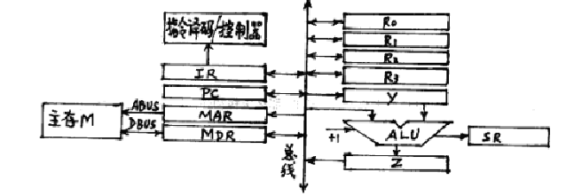
12．设某机有4级中断A、B、C、D，其硬件排队优先次序为A>B>C>D，中断程序的屏蔽位设置如下表（其中“0”为允许，“1”为屏蔽，CPU状态时屏蔽码为0000）。
（1）中断处理次序为什么？
（2）设A、B、C、D同时请求中断，画出CPU执行程序的轨迹。

13. 某计算机字长16位，采用16位定长指令字结构，部分数据通路结构如图。图中所有的控制信号为1时表示有效，0为无效。如控制信号MDRinE=1表示允许数据从DB打入MDR，MDRin=1表示允许数据从内总线打入MDR。假设MAR的输出一直处于使能状态。加法指令“ADD (R1)，R0”的功能为：(R0)+((R1))→((R1))，即将R0中的数据与R1内容所指主存单元的内容相加，结果写入R1内容所指的主存单元。
下表给出了上述指令的取指和译码阶段的每个节拍(时钟周期)的功能和有效控制信号。请按表中描述的方式，用表格列出指令执行阶段每个节拍的功能和有效控制信号。
时钟 | 功能 | 有效控制信号
C1 | MAR←(PC) | PCout, MARin
C2 | MDR←M(MAR)  PC←(PC)+1 | MemR, MDRinE  PC+1
C3 | IR←(MDR) | MDRout, IRin
C4 | 指令译码 | 无
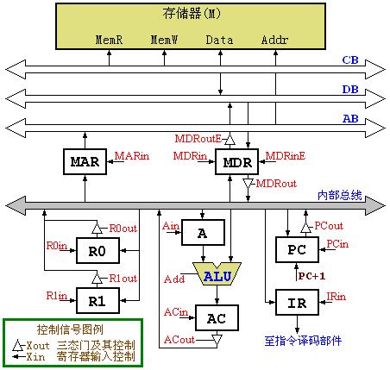

14、一个有32位程序地址空间，页面容量为1KB，主存的容量为8MB的存储系统，问：
(1) 虚页号字段有多少位？页表将有多少行？
(2) 页表的每一行有多少位？页表的容量有多少字节？

15、假设在一个采用组相联映像方式的Cache中，主存有B0～B7共8块组成，Cache有C0～C3共4块，组内块数为2块。每块的大小为32个字节，采用FIFO块替换算法。在一个程序执行过程中依次访问块地址流如下：
B1，B4，B6，B3，B0，B4，B6，B2，B4，B5
（1） 写出主存地址的格式，并标出各字段的长度
（2） 写出Cache地址的格式，并标出各字段的长度
（3） 画出主存与Cache之间各个块的映像对应关系
（4） 列出程序执行过程中Cache的块地址流分布情况。并计算Cache的块命中率

16. 设主存容量为 1MB ， Cache 容量为 16KB ，每字块有 16 个字，每字 32 位。
(1)若Cache采用直接相联映像，求出主存地址字段中各段的位数。
(2)若Cache采用四路组相联映像，求出主存地址字段中各段的位数。

17、有一主存——Cache层次的存储器，其主存容量1MB，Cache容量64KB，每块8KB，若采用直接映象方式，
求：①主存的地址格式？②主存地址为25301H，问它在主存的哪一块？

18、（10分）已知某8位机的主存采用半导体存储器，内存容量为32KB，若使用4K×4位RAM芯片组成该机存储器，请计算需要的RAM芯片的数量，并画出这些芯片与CPU连接示意图。

- 某16位机所使用指令格式和寻址方式如下所示。该机有两个20位基值寄存器，四个16位变址寄存器，十六个16位通用寄存器。指令格式中的 S(源)，D(目标)都是通用寄存器，M是主存中的一个单元。三种指令的编码方式如下图所示，其中操作码定义为:
MOV (OP)=(A)H， MOV是传送指令
STA (OP)=(1B)H， STA为写存储器指令
LDA (OP)=(3C)H， LDA为加载指令
请完成以下分析：
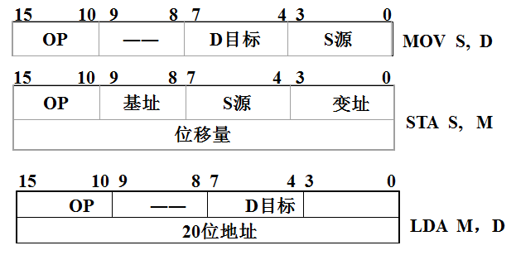
（1）分析CPU完成哪一种操作所花时间最短？哪一种操作花时间最长？第二种指令的执行时间有时会等于第三种指令的执行时间吗？
（2）下列情况下每个十六进制指令字分别代表什么操作？其中如果有编码不正确，如何改正才能成为合法指令？
① (F0F1)H (3CD2)H ② (61C2)H

20、一个8位的单总线计算机系统，其中寄存器定义为：指令寄存器(IR)，程序计数器(PC),数据寄存器(MDR)，地址寄存器(MAR)，状态寄存器(SR)，4个通用寄存器（R0-R3），用户不可见暂存器（Z和Y）。假定系统中只有16条指令，其中减法指令SUB（SUB R0,R1）为单字节指令表示寄存器R1与R0相减，结果存放到R0中；SUBI为双字节指令(SUBI R0,R1,I),功能为R1与立即数I之差，结果存放到寄存器R0中；双字节指令Load(LOAD R0，R1，I)，是将内存单元地址（R1+I）中的内容加载到寄存器R0中。(I为8位立即送)
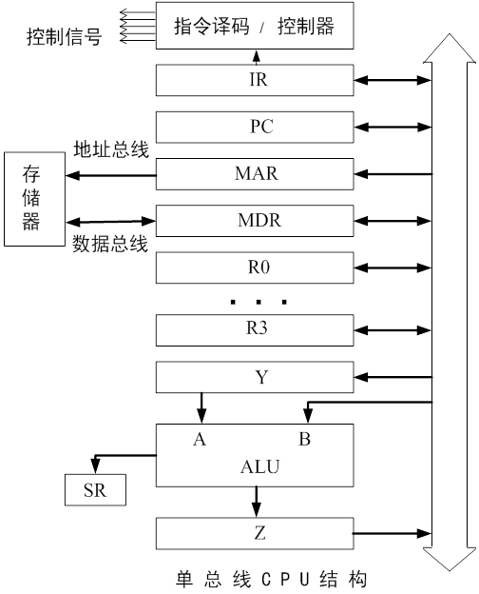
请写出以上3条指令执行的微操作序列，要求包含取指令过程。

